„ S T O K R O T K I” ( 3 , 4 latki)
18.03.2020r.
„Żegnaj zimo ! Witaj wiosno”
- Wysłuchanie opowiadania H.Zdzitowieckiej pt. „W marcu jak w garncu”
W marcu jak w garncu
Od początku września robiły dzieci kalendarz pogody. Każdy dzień miał swój kwadracik, w którym rysowało się:
słońce – kiedy pogoda,
smugi – kiedy deszcz padał,
i szarobure chmury –
kiedy był dzień ponury,
a w zimie biały, świeży
śnieg, co na ziemi leży.

Najpierw było w tym kalendarzu dużo zieleni, bo we wrześniu jeszcze i trawa, i liście na drzewach zielone. Potem liście pożółkły na drzewach i w kalendarzu też. Aż wreszcie wszystko dokoła zrobiło się białe i na ziemi, i w kalendarzu. Bo dzieci rysowały nie tylko samo niebo, ale także i drzewa zgięte od wiatru albo wyprostowane, i ziemię pokrytą trawą, opadłymi liśćmi lub śniegiem. Aż do marca nie było żadnych kłopotów z kalendarzem. Codziennie dyżurni rysowali:
słońce – gdy jest pogoda,
smugi – jeśli deszcz padał,
i szarobure chmury –
kiedy był dzień ponury,
a w zimie biały, świeży
śnieg, co na ziemi leży.

Ale gdy nadszedł marzec, dyżurni nie wiedzieli, co robić: Jak tu rysować pogodę, kiedy co chwila jest inaczej?
Od rana wiatr zimny dmucha,
deszcz pada… błoto… plucha,
jakby w końcu jesieni.
Potem wiatr się odmieni
i choć jeszcze gnie drzewa,
lecz już chmury rozwiewa…
Słońce świeci na głowy
jak w poranek majowy.
Wtem chmura znów się skrada,
znów cień na ziemię pada
i na trawkę zieloną,
ledwie ze snu zbudzoną,
sypie się kasza biała…
Czyżby zima wracała?
– W marcu jak w garncu – żalił się dyżurny Pawełek – wszystkiego po trochu: słońce, deszcz, śnieg… Wszystkie pory roku! Ale jak to pomieścić na małym kwadraciku kalendarza?
- Rozmowa na temat opowiadania.
Przykładowe pytania, które zadaje rodzic.
a/ Jak wyglądał kalendarz pogody w przedszkolu Pawełka?
b/ Co zaznaczały dzieci w kalendarzu jesienią, a co zimą?
c/ A jaki kłopot miały dzieci wiosną?
d/Jak Pawełek określił marcową pogodę?
e/Co oznacza przysłowie „W marcu jak w garncu”?
- Zabawa ruchowa „świeci słońce – pada deszcz”
Dziecko na hasło „słońce” biega na palcach, na hasło „deszcz” – robi parasol z rąk.

19.03.2020r.
„Od cebulki do szczypiorku”
- Zabawa badawcza – „Z czego wyrasta roślina”?. Dzieci oglądają różne nasiona: rzeżuchy, rzodkiewki, słonecznika oraz cebulki cebuli. Opisują ich wygląd.
Rodzic szykuje pojemnik, ziemię, cebulę, wodę. Dziecko wymienia, co potrzebuje do wykonania zadania.
- Zakładanie zielonego ogródka:
- dziecko wkłada ziemię do pojemnika,
- sadzi cebulkę (wskazuje, gdzie są korzenie),
- podlewa hodowlę.
Dziecko obserwuje przez następne dni, co się dzieje z cebulą.
- Zabawa ruchowa – „Nasionko”
Dziecko skulone w kłębuszek udaje nasionko, z którego rozwija się roślinka, powoli podnosi się i na końcu wyciąga ręce do góry.

20.03.2020r.
„Zwiastuny wiosny”
- Rozwiązywanie zagadki (rodzic czyta dziecku zagadkę)

Siadły na drzewie kotki puchate,
nie mają wąsów, nie mają łatek,
ale pazurki być może mają,
bo się gałązek mocno trzymają. (bazie)

- Zabawa słowna – „Wiosenne rymy”
Dziecko podaje rymy do słowa proponowanego przez rodzica np.:
- kotki – płotki, młotki, lotki, wrotki
- tulipany – firany, dywany, organy
- krokusy – obrusy, autobusy
- sałata – łopata, lata, armata
- słoneczko – mleczko
Nie muszą to być słowa, które oznaczają coś konkretnego, mogą być wymyślone przez dziecko.
- „Krokus” – wypełnianie konturu liścia zieloną kredką, natomiast wydzieranką żółtą lub fioletową konturu kwiata.
Przed rozpoczęciem zadania, dziecko samodzielnie dzieli kolorowy papier na skrawki.

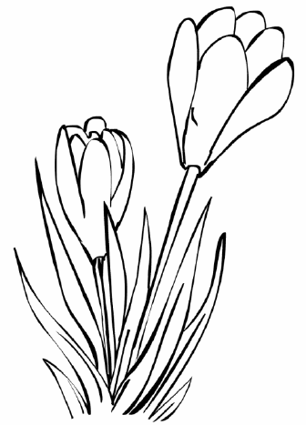

23.03.2020r.
„Ćwiczenia gimnastyczne – rozwijanie sprawności fizycznej”
Pomoce : piłka , wesoły podkład muzyczny.
- Zabawa orientacyjno – porządkowa – „Piłka bawi się – piłka odpoczywa”
Rodzic włącza muzykę, dziecko bawi się piłką, muzyka milknie – dziecko siada skrzyżnie i trzyma piłkę oburącz.
- Ćwiczenie dużych grup mięśniowych – „Schowaj i pokaż piłkę”
Na hasło: „schowaj piłkę” wkłada piłkę między stopy i prostuje się. Na słowa: „pokaż piłkę” wykonuje skłon w przód, wyjmuje piłkę i unosi ją wysoko w górę.
- Zabawa na czworakach – „popchnij piłkę w tunelu”.
- Ćwiczenie równowagi – „słoneczko”
Dziecko trzyma piłkę w obu rękach wędrując po dywanie. Na hasło : „słoneczko” zatrzymuje się, staje na jednej nodze i unosi piłkę wysoko nad głowę.
- Zabawa bieżna – „kto szybszy, piłka czy ty”?
Rodzic wyznacza linię startu i mety. Na sygnał dziecko mocno turla piłkę w przód i próbuje ją złapać, zanim piłka przekroczy linię mety.
- Ćwiczenia tułowia – skręty – „wędruj piłeczko dookoła mnie”
Dziecko siada w siadzie skrzyżnym, na słowa : „wędruj piłeczko dookoła mnie” turla piłkę po podłodze dookoła siebie.
- Podskoki – „skacz tak jak ona”
Rodzic odbija piłkę od podłogi, a dziecko w tym czasie skacze w górę.
- Ćwiczenie wyprostne:
Dziecko siedzi trzymając piłkę na kolanach, na sygnał rodzica wyciąga ręce z piłką w górę.
- Ćwiczenie stóp:
Dziecko kładzie stopę na piłkę i turla piłkę do przodu i z powrotem.
- Ćwiczenie o nieznacznym ruchu:
Marsz dziecka przy muzyce i odłożenie piłki w wyznaczone miejsce.

24.03.2020r.
„Ćwiczenia grafomotoryczne do muzyki – ćwiczenia współpracy oka i ręki”
- Rodzic szykuje obrazki z różnymi instrumentami, nagrana muzyka.
- Pokazanie, w jaki sposób można wykonać pracę, dziecko wybiera sobie obrazek.
- Zakreskowanie konturów dowolnego rysunku liniami pionowymi, poziomymi, falistymi zgodnie z rytmem muzyki.
- Zabawa ruchowa do piosenki „Jestem muzykantem”.

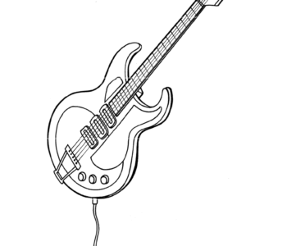

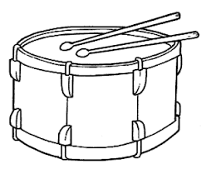

25.03.2020r.
„Dokąd dojedziesz”? ćwiczenie orientacji przestrzennej
- Rodzic mówi do dziecka np.
- idź trzy kroki do przodu,
- dwa kroki do tyłu,
- krok w lewo,
- trzy kroki w prawo itp.
2.Dziecko słucha polecenia związanego z poruszanie się w określonym kierunku
i wykonuje zadanie.
3.Rodzic nagradza dziecko (pochwałą słowna) za wykonaną czynność.

